DECRETO N.º 33015 DE 5 DE NOVEMBRO DE 2010.

Regulamenta a Lei n.º 4.815 de 25 de abril de 2008, estabelecendo as normas de uso e ocupação do solo da Comunidade do morro do Cantagalo, no bairro de Ipanema, VI RA - Lagoa.

O PREFEITO DA CIDADE DO RIO DE JANEIRO, no uso de suas atribuições legais e,

CONSIDERANDO que a Lei Complementar Nº 16 de 04 de junho de 1992 dispõe que a política habitacional do município visa à redução do déficit habitacional e a melhoria da infra-estrutura urbana, com prioridade para a população de baixa renda sendo que estes objetivos serão atendidos através de programas específicos e pela legislação urbanística;

CONSIDERANDO o disposto na Lei Complementar Nº 16 de 04 de junho de 1992 que prevê padrões específicos de urbanização e ocupação do solo para as áreas de Especial Interesse Social;

CONSIDERANDO que a comunidade do Morro do Cantagalo foi declarada área de especial interesse social pela Lei n° 3.688 de 24 de novembro de 2003 e modificada pela Lei n° 4.815 de 25 de abril de 2008, e a necessidade de definição de parâmetros e normas construtivas para esta comunidade;

CONSIDERANDO o § único do art 2º da Lei 3.688 de 24 de novembro de 2003 que delega ao Poder Executivo a definição de normas urbanísticas e edilícias que respeitem a tipicidade da ocupação e as condições da urbanização.

DECRETA

Art. 1.º O uso e ocupação do solo da área de especial interesse social - AEIS da comunidade do Morro do Cantagalo, declarada pela Lei n.º 3.688, de 24 de Novembro de 2003, modificada pela Lei n° 4.815 de 25 de abril de 2008, obedecerá às normas estabelecidas neste Decreto, consoante o parágrafo único do art. 2.º da Lei 3.688 de 24 de novembro de 2003.

Art. 2.º São partes integrantes deste Decreto os seguintes anexos:

I – Anexo I – Delimitação da área de especial interesse social e das áreas públicas e privadas.

II – Anexo II – Delimitação das subzonas e do gabarito máximo permitido.

III – Anexo III – Levantamento da localização e do número de pavimentos existentes.

IV – Anexo IV - Formulário para autorização de obras e concessão de habite-se.

Parágrafo único. Para efeito do disposto no item II do art 2º deste decreto, a área fica dividida em 5 (cinco) subzonas, caracterizadas de acordo com sua morfologia, topografia e tipologia construtiva, da seguinte forma:

-SBZ1- Área ao longo das vias de principal acesso a comunidade - 3 pavtos;

- SBZ2 - Área de encosta, conhecida como Caixa ou Miolo- 3 pavtos;

- SBZ3- Área de encosta, conhecida como Nova Brasília- 2 pavtos;

-SBZ4- Área de encosta em declive, conhecidas como Buraco Quente, Quebra Braço e Ribanceira - 1 pavto;

- SBZE1 - Área de uso especial: Complexo CIEP Presidente João Goulart e Espaço Criança Esperança

- SBZE2 - Área de uso especial: Complexo Rubem Braga - Torre do elevador panorâmico, mirantes, escadas de acesso e estação do Metrô.

Art. 3.º São permitidos todos os usos e atividades complementares ao uso residencial, não poluentes, que não causem incômodo à vizinhança e que venham a auxiliar na melhoria da qualidade de renda da população residente.

Parágrafo único. As atividades que estejam submetidas às normas e regulamentos específicos para fins de licenciamento e alvará deverão ser aprovadas pelos órgãos competentes.

Art. 4° Fica vedado iniciar a construção de novas edificações, exceto as de iniciativa e responsabilidade do poder público destinadas ao reassentamento de população situada em áreas de risco, de preservação ambiental e em áreas objeto de projeto de urbanização da comunidade, que poderão ser licenciados observando os Decretos específicos.

§ 1º. Serão permitidas reconstruções, modificações, reformas e acréscimos de pavimento nas edificações existentes, comprovadamente para melhoria das condições de higiene, segurança e habitabilidade, desde que:

I- seja comprovada sua existência na data da publicação da Lei N.º 4.815 de 25 de abril de 2008, que declarou a área como de especial interesse social;

II- atenda ao gabarito máximo permitido para a área definido no Anexo II do presente Decreto.

III- não se constituam em novas unidades habitacionais.

§ 2° Serão submetidos à análise especial dos órgãos competentes os projetos relativos a reconstruções, acréscimos e modificações que ultrapassem o 2° pavimento, e as intervenções que necessitem de movimentos de terra - cortes e aterros, construções de muros de contenção, desvios e/ou canalização de cursos d'água, e instalação de redes de drenagem e de esgotamento sanitário em logradouros.

Art. 5.º As edificações poderão ter de 1 (um) a 3 (três) pavimentos de qualquer natureza, excetuando-se o aproveitamento da laje da cobertura, segundo o definido nas subzonas, obedecendo ao estabelecido no Anexo II do presente Decreto.

§ 1.º Considera-se como aproveitamento permitido da cobertura a utilização da laje do último pavimento, tolerando-se cobrimento parcial ou total por telhas-vãs ou outros elementos construtivos não permanentes como toldos, pergolados, caramanchões; tendo seus limites protegidos por guarda-corpo ou mureta de até 1,20m de altura.

§ 2.º A utilização da laje da cobertura, constituindo terraço coberto, é tolerada para usos não permanentes, tais como áreas de lazer e serviço, não sendo permitida sua compartimentação ou fechamento.

§ 3.º Será tolerada a instalação de caixas d'águas cobertas ou reservatórios, antenas, para-raios, que não poderão exceder a altura de 2,30m acima do piso do terraço.

Art. 6.° Os pilotis serão considerados como pavimento computando-se a razão de 1 pavimento a cada 2,5 metros de altura, arredondando-se as frações para o número inteiro superior;

Art. 7.º É permitido o aproveitamento de parte da edificação para o uso comercial e de serviços, desde que a atividade não cause incômodo à vizinhança, de acordo com o definido no Art. 3º.

Art° 8.° As edificações deverão apresentar condições suficientes de higiene, segurança e habitabilidade, e respeitar o alinhamento definido pelo Anexo I deste Decreto.

Art. 9.º Ficam consideradas passíveis de regularização todas as edificações existentes que se incluam nos parâmetros definidos pelo presente Decreto para fins de concessão de habite-se e inscrição imobiliária.

Parágrafo único. Ficam excetuadas as edificações que tiverem mais de 03 (três) pavimentos.

Art. 10 As unidades residenciais deverão conter, no mínimo um compartimento habitável, um banheiro com instalação sanitária e uma cozinha, podendo esta última ser conjugada ao compartimento habitável.

Art. 11 A autorização de obras e o habite-se das edificações serão concedidos mediante solicitação em formulário específico, constante do Anexo IV deste Decreto.

Art. 12 Deverão ser implementadas campanhas elucidativas pelos Órgãos competentes junto a população residente para o esclarecimento do presente Decreto e dos parâmetros urbanísticos aos quais as edificações estarão submetidas para o licenciamento e o aceite.

Art. 13 Este Decreto entra em vigor na data de sua publicação.

Rio de Janeiro, 5 de novembro de 2010 ; 446º ano da fundação da Cidade

EDUARDO PAES

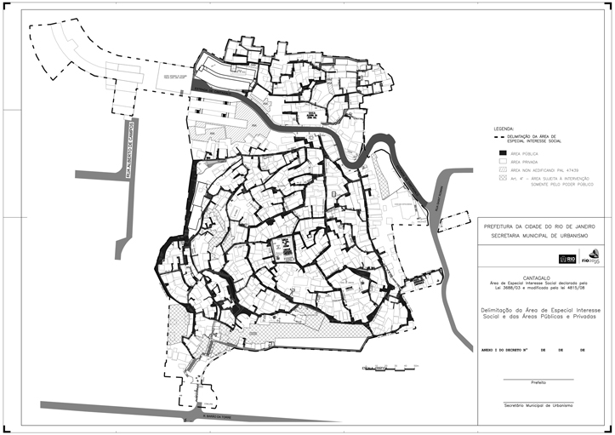

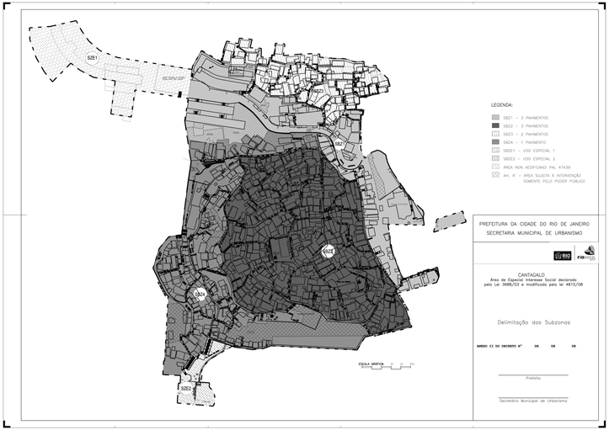

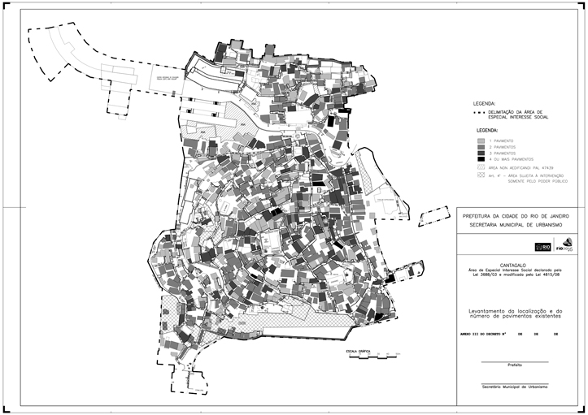


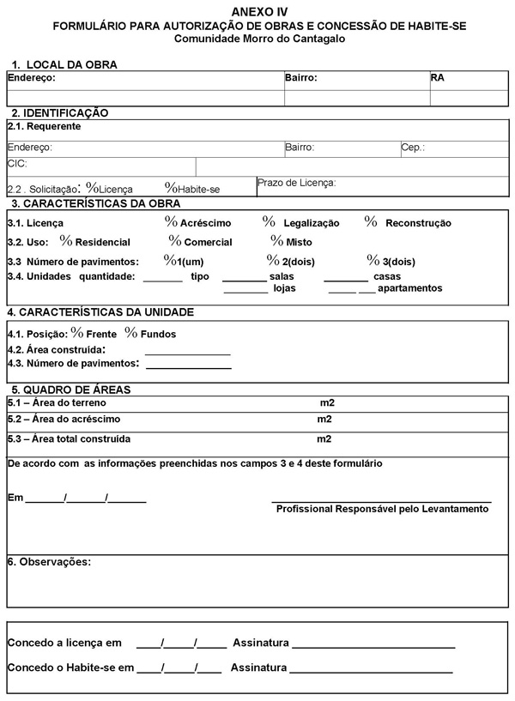
O PRESENTE DOCUMENTO SE DESTINA A COMPROVAR A EXISTENCIA LEGAL DA EDIFICAÇÃO E SUA ADEQUAÇÃO À LEGISLAÇÃO URBANÍSTICA VIGENTE.

PARA ESSE EFEITO O IMÓVEL DEVERÁ MANTER CONDIÇÕES ADEQUADAS DE SEGURANÇA, HIGIENE E HABITABILIDADE E PERFEITO FUNCIONAMENTO DAS INSTALAÇÕES DE LUZ E FORÇA, ESGOTO, ÁGUA POTAVEL E TELEFONE.

